


操作系统课程设计

学 院 计算机学院
专 业 信息安全
年级班别 18级（2）班
学 号 3118005434
学生姓名 钟景文

2021年 1 月

一、课程设计目的
操作系统是计算机系统配置的基本软件之一。它在整个计算机系统软件中占有中心地位。其作用是对计算机系统进行统一的调度和管理，提供各种强有力的系统服务，为用户创造既灵活又方便的使用环境。本课程是计算机及应用专业的一门专业主干课和必修课。
通过课程设计,使学生掌握操作系统的基本概念、设计原理及实施技术,具有分析操作系统和设计、实现、开发实际操作系统的能力。
二、课程设计内容和要求
- 提交一批作业（>=10），按先来先服选择一部分作业（最多5个）进入内存
- 为每个作业创建一个进程，并分配内存（用户内存：0—1024K，采用可变连续分配方式）
- 进程调度功能（时间片轮转）
- 随机阻塞进程，并在一段时间后唤醒进程（选做）
- 显示相关信息：后备作业队列、内存分配情况、进程信息、完成作业情况
- 这些功能要有机地连接起来
三、软、硬件环境
源代码IDE:Visual Studio 2019 C++卓面开发
操作系统：windows10 中文简体
四、设计步骤
1. 定义基本数据类型：Primitive.h(我特意使用了严格整型，并给它们提供别名)
- 编写数据结构，包括以下文件，用来处理数组，链表。
ArrayList.h/c,LinkList.h/c,Heap.h/c。
- 编写进程管理,包括文件：PCB.h/c,PM.h/c。
- 编写进程调度,包括文件：PS.h/c。
- 编写内存管理，包括文件：DynamicPartition.h/c。
- 编写磁盘调度，包括文件：DiskSchedule.h/c。
- 依次在各个文件上编写实验一二三四的演示程序，命名为xxxx_show()
- 在main.c编写课程设计的操作系统演示，利用前四个实验的函数，操作过程。
五、课程设计完成请况：
已完成全部内容和要求，包括选做内容。

六、课程设计结果（截图）
程序开始：
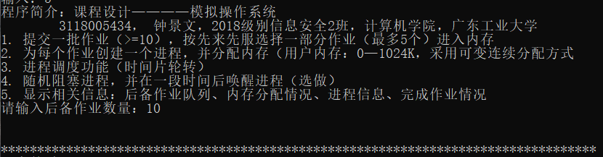
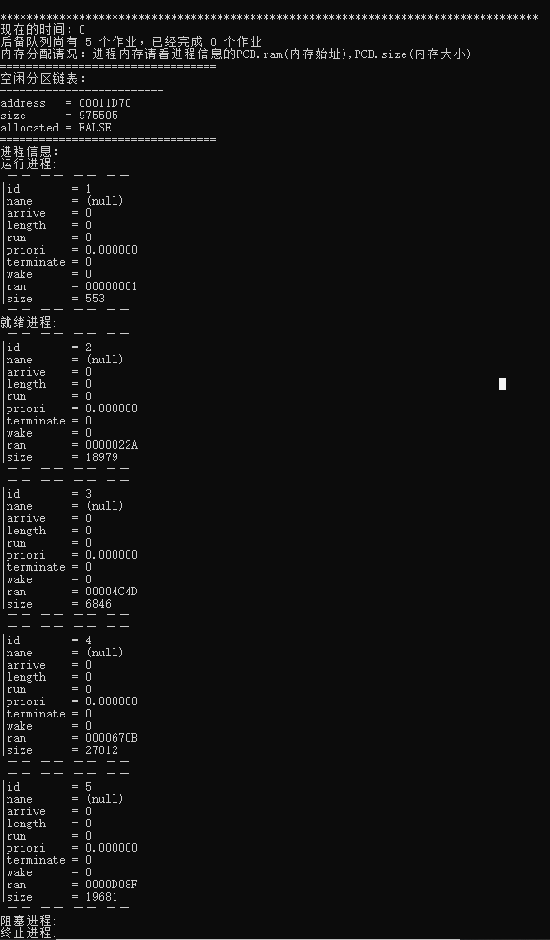
第一次出现阻塞进程：
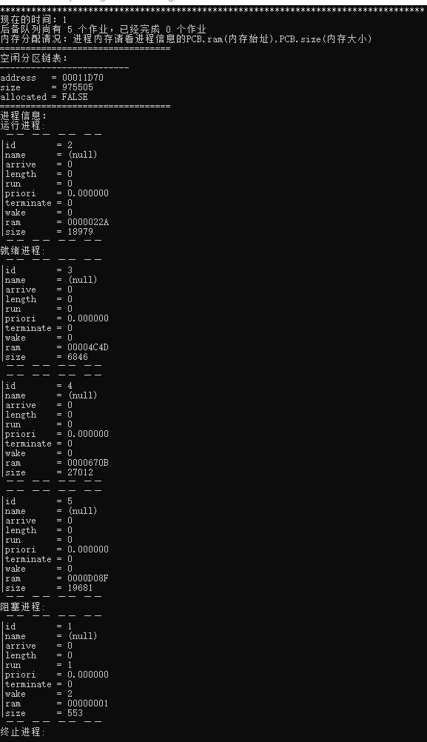

第一次出现终止进程：
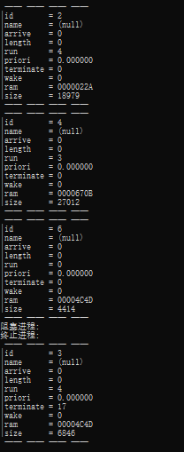
第一次出现内存碎片：
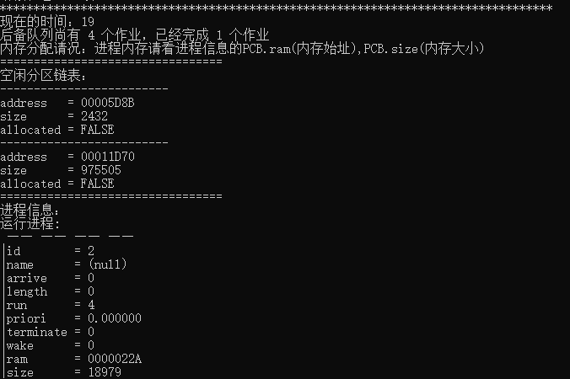
运行若干时间后，先来先服务自动调用后备队列的作业：
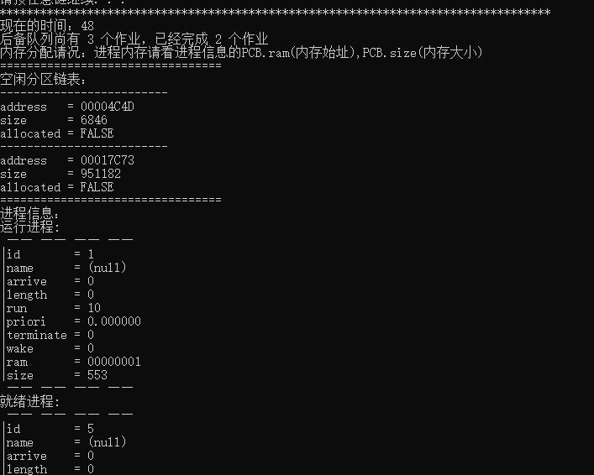
运行若干时间后，清空后备队列：
